รายงานผลการทดลอง Lab 05
Hormone → SO(2) CPG → Kinematic Walking
รายวิชา Bio-Inspired Robotics

1. วัตถุประสงค์และสมมติฐาน
วัตถุประสงค์
การทดลองนี้มีวัตถุประสงค์เพื่อศึกษาผลของ Artificial Hormone Mechanism (AHM) ต่อระบบ SO(2) Central Pattern Generator (CPG) ในแบบจำลองการเดินของหุ่นยนต์หกขา โดยเปรียบเทียบระบบควบคุม 4 รูปแบบ ได้แก่ B0 Fixed, B1 Direct, B2 Hormone และ B3 Binding Ablation
การศึกษามุ่งเน้นการเปลี่ยนแปลงคำสั่งควบคุม ความเร็วในการตอบสนอง ความถี่ CPG และระยะทางการเคลื่อนที่ รวมถึงตรวจสอบผลของสัญญาณผิดปกติและความสัมพันธ์ของสัญญาณ Contact จำลอง

สมมติฐาน
คาดว่าระบบ B2 (Hormone) จะมีค่า Maximum Δφ/step ต่ำกว่าระบบ B1 (Direct) เนื่องจาก Hormone ทำให้คำสั่งเปลี่ยนแปลงอย่างค่อยเป็นค่อยไป แต่จะมี Command Latency สูงกว่า เพราะต้องใช้เวลาในการสะสม Hormone ก่อนที่คำสั่งจะถึงเกณฑ์การตอบสนอง

2. วิธีการทดลองและเงื่อนไข
การทดลองใช้ Python 3.14.6 รันแบบจำลอง `lab05.py` โดยกำหนดระยะเวลาทดลอง 30 วินาที ช่วงเวลาคำนวณ (dt) = 0.05 วินาที และ Warmup ระบบ CPG เป็นเวลา 10 วินาที ใช้ Stimulus แบบ Step Profile แบ่งเป็น 3 ช่วง ได้แก่ 0–10 วินาที (S=0), 10–20 วินาที (S=1) และ 20–30 วินาที (S=0)
เปรียบเทียบระบบควบคุม 4 เงื่อนไข ได้แก่
- **B0 Fixed:** ใช้คำสั่งควบคุมคงที่
- **B1 Direct:** ปรับคำสั่งตาม Stimulus ทันที
- **B2 Hormone:** ใช้ Hormone โดยกำหนด k_prod=0.8, k_clear=0.6 และ k_bind=0.2
- **B3 Binding Ablation:** เหมือน B2 แต่กำหนด k_bind=0

วิเคราะห์ผลจากไฟล์ CSV โดยใช้ตัวชี้วัด Total Variation, Maximum Δφ/step, Command Latency, Recovery Time, CPG Frequency และระยะทางจำลอง
นอกจากนี้ ทดลอง Phi-only โดยคง Stride half ไว้ที่ 0.055 m ทดสอบ Fault ด้วยค่า NaN ที่เวลา 15.00 วินาที และใช้ `contact_demo.py` วิเคราะห์ความสัมพันธ์ระหว่าง Expected กับ Synthetic Actual Contact
การทดลองทั้งหมดใช้แบบจำลองของรายวิชา ไม่ใช่การทดสอบกับหุ่นยนต์จริง
3. ผลการทดลองและการวิเคราะห์
จากการเปรียบเทียบระบบควบคุมทั้ง 4 เงื่อนไข พบว่า B1 (Direct) มีค่า Max Δφ/step เท่ากับ 0.200 rad ขณะที่ B2 (Hormone) มีค่า 0.008 rad ลดลง 96% แสดงว่าระบบ Hormone ทำให้คำสั่งเปลี่ยนแปลงอย่างค่อยเป็นค่อยไปมากขึ้น
อย่างไรก็ตาม B2 มี Command Latency เท่ากับ 0.15 s ขณะที่ B1 มีค่า 0 s แสดงถึงการตอบสนองที่ช้ากว่า ส่วนค่า Total Variation ของ B1 และ B2 ใกล้เคียงกันที่ 0.4000 และ 0.3998 rad ตามลำดับ
ในช่วง Stimulus On (10–20 s) ความถี่ CPG ของ B1 เท่ากับ 1.268 Hz และ B2 เท่ากับ 1.203 Hz โดย B2 มีระยะทางในช่วงดังกล่าว 1.706 m ต่ำกว่า B1 ที่ 1.825 m
ผลการทดลองจึงสนับสนุนสมมติฐานว่าระบบ Hormone ลดการเปลี่ยนคำสั่งสูงสุดต่อหนึ่งขั้น แต่ต้องแลกกับความล่าช้าในการตอบสนองตามเกณฑ์ที่กำหนด
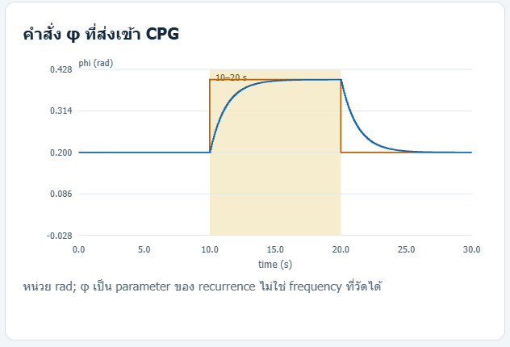

รูปที่ 1 เปรียบเทียบการเปลี่ยนแปลงคำสั่ง φ ของ B1 Direct และ B2 Hormone ตลอดการทดลอง 30 วินาที (ที่มา: comparison_01/report.html)
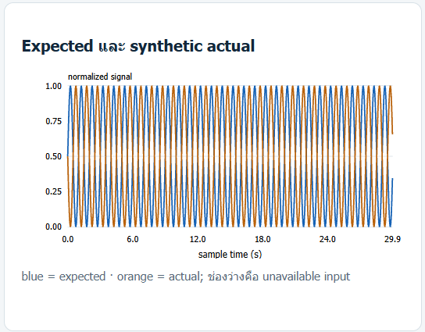
รูปที่ 2 เปรียบเทียบสัญญาณ Expected และ Synthetic Actual ในกรณี All-inverted โดยสัญญาณกลับด้านกัน (SI = −1) แต่ SIF ยังคงเป็น 0 (ที่มา: contact_01/report.html)

4. ข้อจำกัดและสรุปผล
ผลการทดลองสนับสนุนสมมติฐานว่า Hormone ทำให้คำสั่งเปลี่ยนอย่างค่อยเป็นค่อยไป โดย B2 มีค่า Max Δφ/step ต่ำกว่า B1 ถึง 96% แต่มี Command Latency เพิ่มขึ้น 0.15 s ขณะที่ Total Variation ของทั้งสองระบบใกล้เคียงกัน
การทดลอง Phi-only พบว่าเมื่อคง Stride half ที่ 0.055 m ค่า TV Stride เท่ากับ 0 และระยะทางจำลองของ B2 ลดจาก 3.383 m เหลือ 3.117 m ส่วนการทดสอบ Fault พบว่าระบบสามารถใช้คำสั่ง Fallback และรีเซ็ต Hormone ได้ตามข้อกำหนด
การทดลอง Contact พบว่า SIF ต่ำไม่ได้หมายความว่าสัญญาณถูกต้องเสมอไป โดยกรณี All-inverted มี SI = −1 ทุกขา แต่ SIF = 0 จึงต้องพิจารณาค่า SI และ MAE ร่วมกัน
ข้อจำกัด: การทดลองใช้แบบจำลอง Kinematic และสัญญาณ Contact สังเคราะห์ ไม่มีการวัดแรงสัมผัสพื้น พลวัตของหุ่นยนต์ หรือการทำงานของมอเตอร์จริง จึงยังไม่สามารถยืนยันเสถียรภาพ ความปลอดภัย หรือประสิทธิภาพการเดินของหุ่นยนต์จริงได

5. เอกสารอ้างอิง
- Ngamkajornwiwat, P., Homchanthanakul, J., Teerakittikul, P., & Manoonpong, P. (2020). Bio-Inspired Adaptive Locomotion Control System for Online Adaptation of a Walking Robot on Complex Terrains. IEEE Access, 8, 91587–91602. https://doi.org/10.1109/ACCESS.2020.2992794
- RAE67 Bio-Inspired Robotics. (ม.ป.ป.). Lab 05: Hormone → SO(2) CPG → Kinematic Walking. GitHub. https://github.com/potiwat/RAE67_bio_ins/tree/main/lab_05

